КОСТЮМЫ - ВАЖНЫЕ ОБЩИЕ ПРИНЦИПЫ
Для мальчиков – брюки, НЕ ДЖИНСЫ, НЕ УЗКИЕ
ТУФЛИ или БОТИНКИ, не кроссовки,
НОСКИ – НЕ белые, а в цвет туфель или брюк. БЕЗ АМЕРИКАНСКИХ НАДПИСЕЙ И СИМВОЛОВ.
Если исполнитель собирается держать в руках перо или сантиметр или надеть КОРОНУ, то ОБЯЗАТЕЛЬНО нужно репетировать с этими вещами и в этой короне.
Костюмы

Для Генриха:
фартук - у Марианны?
РЕКВИЗИТ Cантиметровая лента (легко купить в магазинах типа Jo-Ann Fabric или A.C. Moore) .Чем раньше Генрих начнет репетировать с сантиметровой лентой в руках, тем лучше.
ПУСТАЯ РАМА
рубашка в клеточку, рукава лучше длинные
брюки обычные, не нарядные

Для Поэта: Костюм ПОЭТИЧЕСКИЙ
белая рубаха с рюшами и черный низ.
Надо найти бархатные брюки и какую-то РОМАНТИЧЕСКУЮ рубашку (с танцев?)
туфли можно обычные НАРЯДНЫЕ, но хорошо бы сверху прицепить банты, сделанные из шелковой ленты.

Для Короля
Парадные брюки и туфли
Рубашку – лучше фрачную (проверить у Марианны)
мантия - должна быть у Марианны.
Корона – должна быть у Марианны

Список декораций
Рама – спросите, есть ли у Миши.
СТОЛ
СКАТЕРТЬ (стол 36” by 36”)

Реквизит
ПОЭТ (Аня, поговорите с Мишей, то, чего у него нет, надо достать – у знакомых, у других актёров и т.д.)
Поэту нужно много мелких предметов, связанных с тем, что он все время записывает объяснения Генриха:
- яркое большое ПЕРО – есть у Миши?. Надо использовать на репетициях!.
- головной убор, куда вставляется перо, надо на репетициях тренироваться вставлять и вынимать перо. У Яши была чалма, но у следующего ПОЭТА (Джоша) не было.
-маленькая сумка через плечо для хранения записной книжки – есть ли у Миши? -- надо на репетициях тренироваться вынимать и класть обратно записную книжку.
- маленькая, узенькая записная книжка, которая поместится в сумочку -- трудно подобрать, чтобы она не выглядела "из Staples", желательно, чтобы выглядела кожаной.
- на шее у Поэта висела «чернильница» -- например, кто-то использовал украшение, выглядевшее как маленький керамический кувшинчик.
Чем раньше ПОЭТ начнет репетировать с книжечкой и пером в руках, тем лучше.

КОРОЛЬ - король должен где-то одолжить НАРЯДЫ, которые показывает слуга в сцене с Генрихом (предыдущий КОРОЛЬ одалживал где-то на танцах)на танцах?)

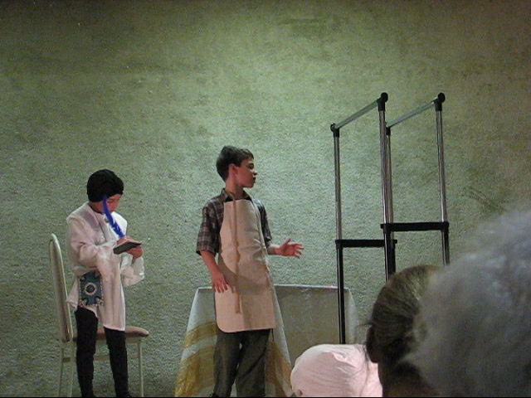

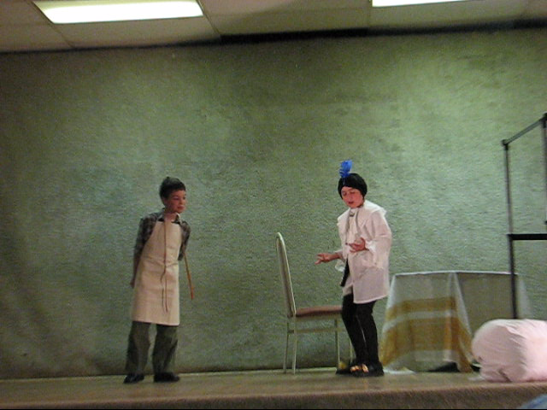
ГДЕ БРАТЬ КОСТЮМЫ
В студии есть разные костюмы, оставшиеся с прошлых выступлений. Каталог можно увидеть на концертном website
Наш «волонтёр» Марианна Эпштейн объявит COSTUME OPEN HOUSE в начале мая.
1) Прокат театральных костюмов
- на Kneeland St в Бостоне,
2) Комиссионные магазины, в прошлом нам помог Savers на 1-й дороге
3) Some parents talk to their children schools art departments. Они иногда дают костюмы из школьного театра.
5) Ebay: http://www.ebay.com
6) Amazon.com

